МИНИСТЕРСТВО НАУКИ И ВЫСШЕГО ОБРАЗОВАНИЯ РОССИЙСКОЙ

ФЕДЕРАЦИИ

ФГБОУ «ДонНТУ»

Институт КНТ

Кафедра ПИ

Лабораторная работа №2

по курсу: «Профессиональная практика программной инженерии»

по теме: «Работа с ветками»

Выполнил:

ст. гр. ПИ-21а

Тимощук Д.И.

Проверил:

асс. каф. ПИ

Филипишин Д.А.

Донецк 2024

Цель работы: познакомиться с основами использования веток в системе контроля версий Git.

Задание к лабораторной работе: внести имитируемый программный код на любом из существующих языков программирования для разрабатываемого программного проекта в свой репозиторий. Сгруппировать модули по тематике, описанные в лабораторной работе №1, добавить каждую из групп в свою ветку (не меньше 3х). Описать в отчёте тематику группировки модулей, также отобразить созданные ветки. После добавления внести изменения в один из файлов, чтобы вызвать конфликт слияния. Разрешить конфликт одним из методов. Отобразить конфликт, метод его разрешения и итог в отчёте к лабораторной работе.

Содержание отчёта:

1. Титульный лист.

2. Тема выбранного проекта.

3. Описание и демонстрация веток после группировки модулей.

4. Конфликт, метод его разрешения и итог.

5. Ссылка на аккаунт.

6. Ссылка на репозиторий.

Вариант 31

Конструктор видео игр (на примере Unity)

Было создано 4 ветки, в каждой из которой сгруппированы модули по тематике:

1. Work-with-project (работа с проектами) –содержит в себе 2 модуля: экспорт и сборки игры, управление проектами
2. Physics (физика) — содержит 2 модуля: взаимодействие объектов, физические явления
3. Word-of-game (игровой мир) объединяет модули создания сцен, управления NPC и самим игроком.
4. Interface (интерфейсы) состоит из модуля UI и обработки звуков в игре.

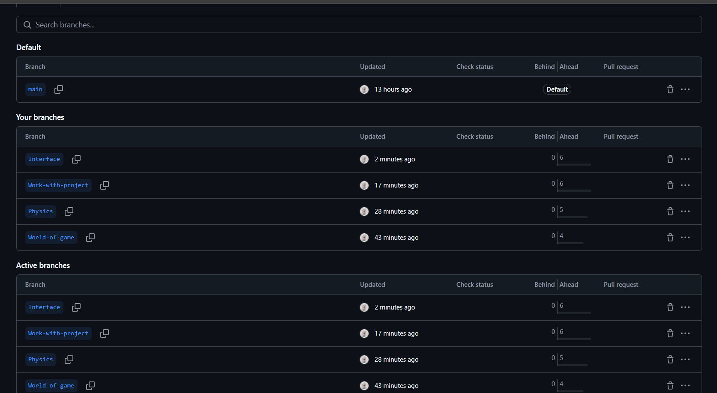

Рисунок 1- Демонстрация веток проекта

Далее внесем изменения в файл README, тем самым вызовем конфликт слияния

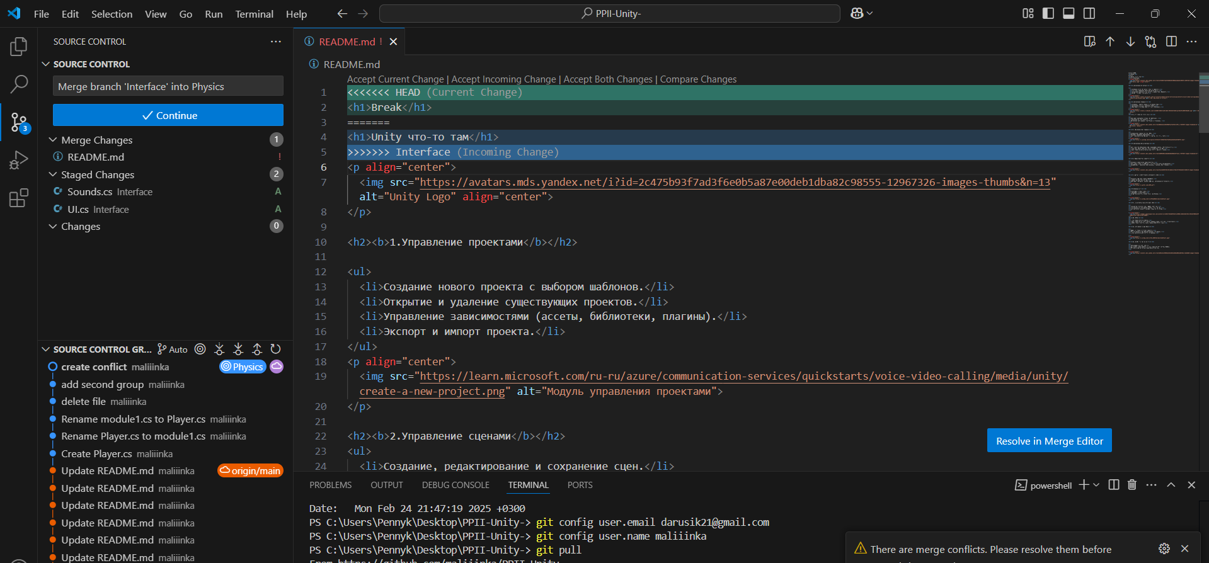

Рисунок 2- Редактирование файла в ветки Interface

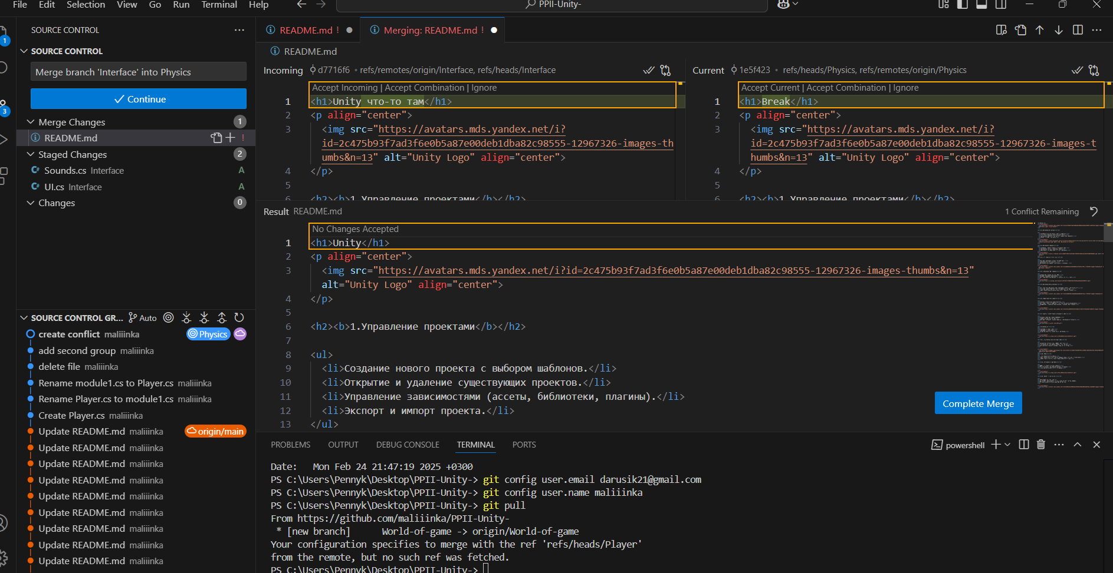

Рисунок 3- Разрешение конфликта слияния

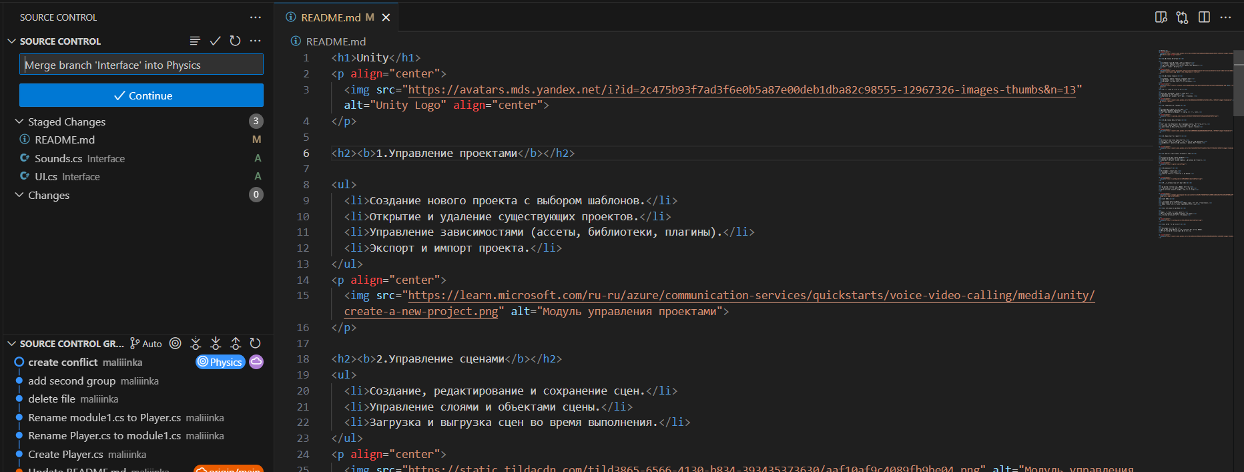

Рисунок 4- Разрешение конфликта

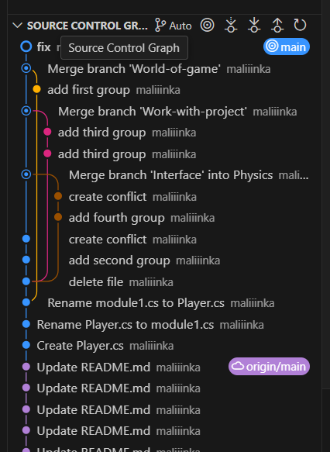

Рисунок 5- Конечный вид веток и истории изменений.

Ссылка на репозиторий:

<https://github.com/maliiinka/PPII-Unity-/tree/main>

Ссылка на аккаунт:

https://github.com/maliiinka